中国仪器仪表学会分析仪器分会文件
（2019）仪学分培字003号
关于开展
“全国学会专业技术人员专业水平评价，分析仪器专业领域中、高级工程师级别评定”培训班及考核评定工作的通知

相关分析化学检验检测机构、实验室、仪器设备厂家及从业人员：
中国仪器仪表学会分析仪器分会将于2019年11月27日-12月1日在北京分别举办 “全国学会专业技术人员专业水平评价，分析仪器专业领域中、高级工程师级别评定”培训班，并由学会相关考核评定负责人就考核评定面试技巧、考评流程等相关问题进行现场指导。
- 培训对象
培训面向分析化学相关检验检测机构、实验室、仪器设备厂家从业人员，要求分析化学等理工科相关专业背景。
- 考核评定报名资格确认
中、高级工程师级别评定必须具备的条件：申请人需先注册我会会员，并拥有会员登记号。
- 中级工程师级别评定需具备以下条件之一，满足报名初步基本要求：（请申请人仔细核对报名资格）
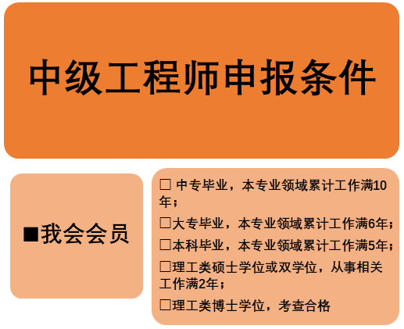

- 高级工程师级别评定需具备以下条件之一，满足报名初步基本要求：（请申请人仔细核对报名资格）
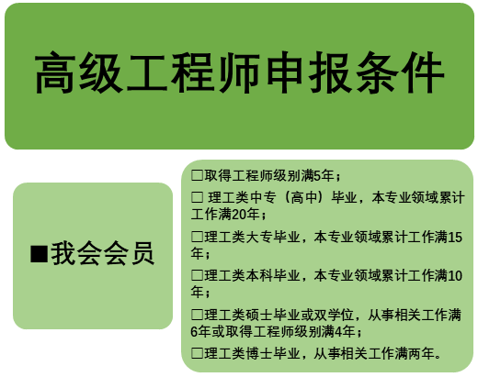

请于2019年11月17日前提交“中级工程师培训班报名回执表”电子版（见附件3）和“分析仪器中级工程师专业职称资格评定报告表”电子版（见附件4）。
请于2019年11月17日前提交“高级工程师培训班报名回执表”电子版（见附件3）和“分析仪器高级工程师专业职称资格评定报告表”电子版（见附件5）。
技术咨询：李曙光，13801274552
经初审确认后，满足要求的报名人员可报名参加培训考核并准备提交相关申请材料。
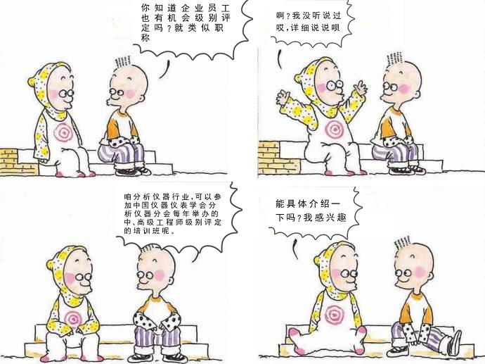

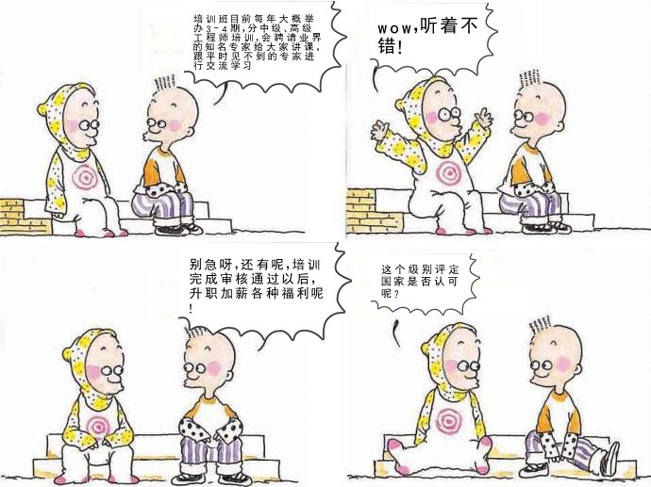

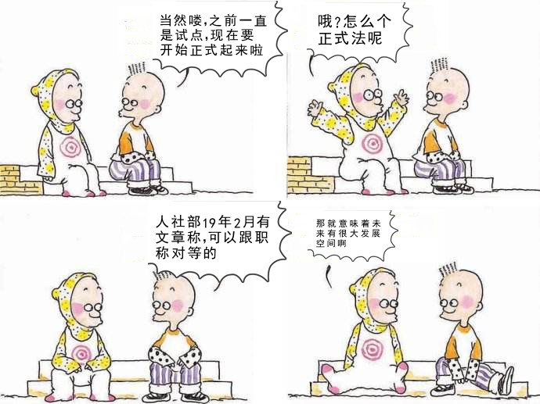

- 培训时间安排
中、高级工程师培训安排：
报名及初审时间：2019年9月1日-11月17日；
报到及培训、考核时间：2019年11月27日-12月1日，27日上午报到，课程正式开始。
培训、考核地点：北京市工业技师学院北校区北八楼二层会议室。（北京市朝阳区化工路甲1号）
注：请自行准备笔试用品，含科学计算器（笔试时不能使用手机，电脑）。
- 培训内容
1.“全国学会专业技术人员专业水平评价，分析仪器专业领域，中、高级工程师级别评定”考核大纲；
2.分析化学专业知识；
3.领导能力、管理能力：实验室仪器计量认证要求；
4.“全国学会专业技术人员专业水平评价，分析仪器专业领域，中、高级工程师级别评定”考核评定工作流程及面试技巧。
五、培训、考核评定费用
（一）中级工程师培训、考核评定费用（5000元）
1．本次培训收取每人次3500元人民币（含培训费、教材资料费、午餐费）。
2．考核评定收取每人次1500元人民币（含考核评定费、证书费）。
3．其他食宿学员自理。
（二）高级工程师培训、考核评定费用（6500元）
1．本次培训收取每人次5000元人民币（含培训费、教材资料费、午餐费）。
2．考核评定收取每人次1500元人民币（含考核评定费、证书费）。
3．其他食宿学员自理。
六、培训师资
培训班邀请：分析仪器工程师专业技术资格认证考核委员会成员，考核大纲编写组成员；光谱专业领域资深专家；分析化学领域相关课题项目资深评审专家。
七、证书
经培训考试合格、通过面试评审，颁发“分析仪器中、高级工程师”资格认证书。
八、培训、考核评定联系
1、培训、考核评定报名：李玉琛
联系电话： 18611920516 培训证明材料请发送至 lyc@fxxh.org.cn
- 费用收取：
完成报名后，请于2019年11月20日前将培训报名费汇至以下账户，并于培训考核班现场凭汇款凭证领取发票（如未说明均开具增值税普票）。
收款单位： 北京中仪润达科技有限公司
开 户 行： 中国建设银行股份有限公司北京北大南街支行
银行帐号： 11001070400053006726
联系人：刘女士
特此通知。
中国仪器仪表学会分析仪器分会
2019年8月29日

附件：
1、证书式样；
2、讲课专家介绍及报名流程
3、中、高级工程师培训班报名回执表；
4、分析仪器中级工程师专业职称资格评定报告表；
5、分析仪器高级工程师专业职称资格评定报告表；
6、培训地点地理位置示意图；

附件1：证书式样

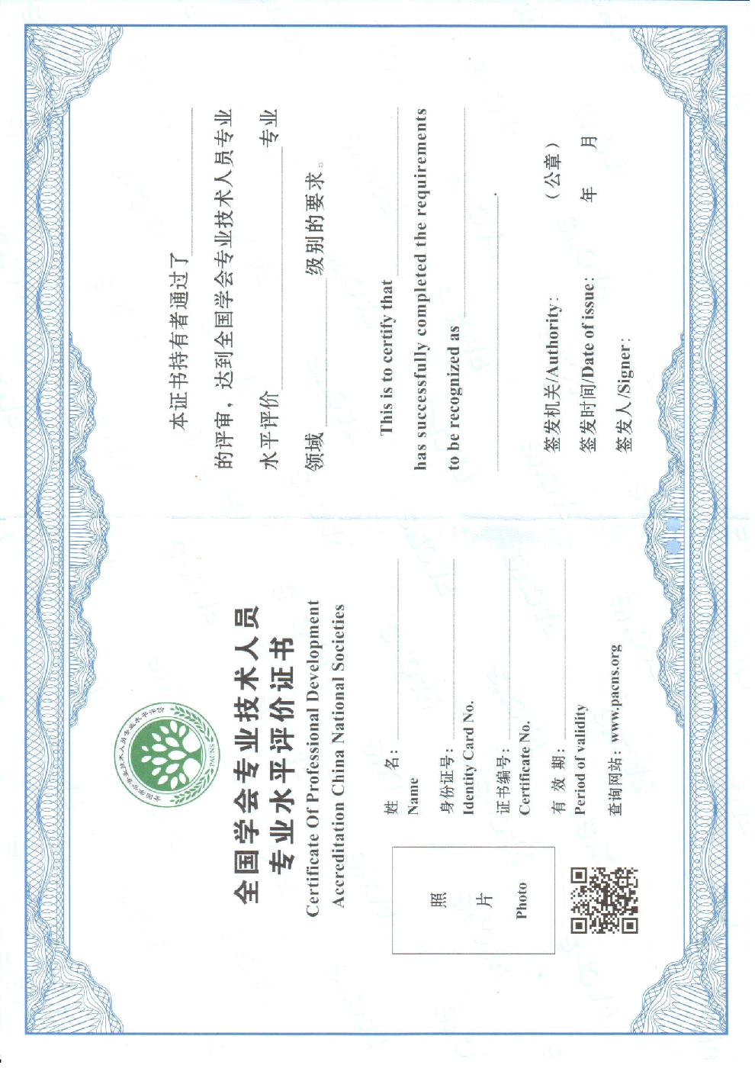

附件2 讲课专家简介及报名流程

一、往届专家介绍
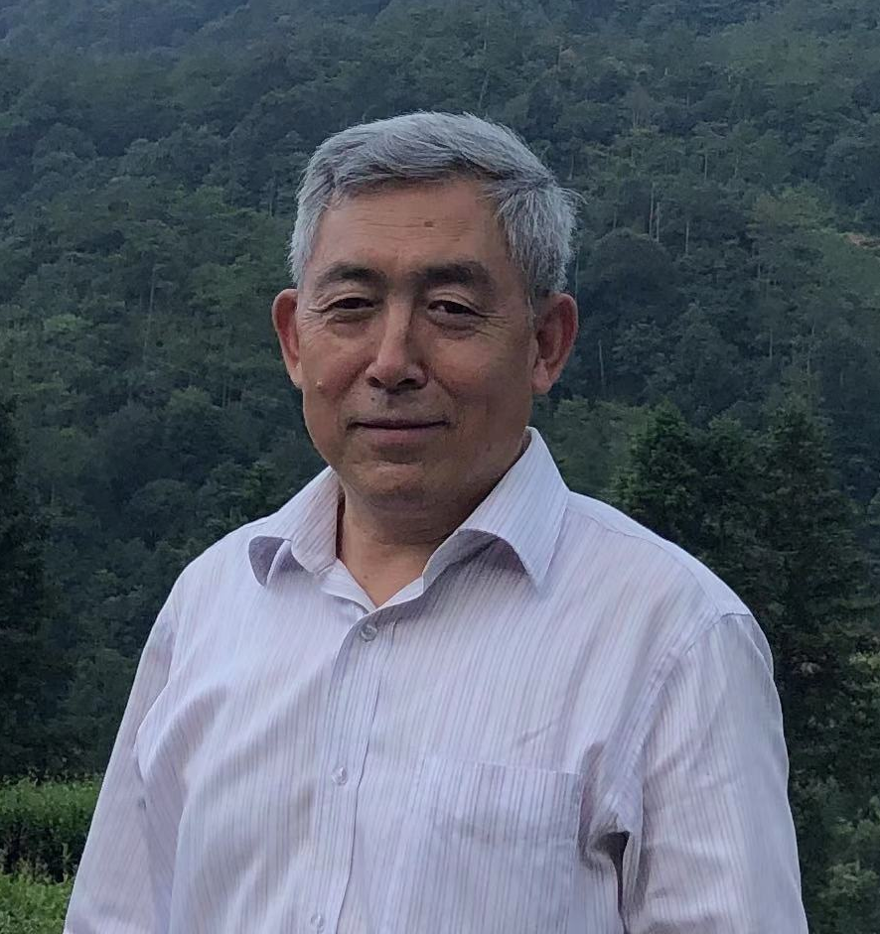
刘虎威，博士。北京大学化学与分子工程学院教授。分别于1982年和1990年在北京理工大学获得学士和博士学位。然后加盟北京大学，1985年成为副教授，2001年成为教授。研究兴趣是生物分离与检测，包括色谱、毛细管电泳和质谱，以及联用技术如LC-MS,CE-MS。应用领域包括药物分析、植物激素检测，蛋白组学和脂质组学分析。迄今已发表学术论文280余篇，3部著作，还为10本书籍撰写了章节。目前是中国化学会和美国化学会会员，兼任中国质谱学会副理事长、中国化学会色谱专业委员会副主任、中国分析测试协会副秘书长。Journal of Separation Science 和 Journal of Analysis and Testing副主编，色谱责任副主编。Analytical Chemistry(2013-2015), Analytical and Bioanalytical Chemistry,以及化学通报、分析试验室、分析测试学报、分析科学学报、中国药学×英文版、质谱学报、现代科学仪器、现代仪器与医疗、岩矿测试和食品安全质量检测学报编委。全国科学技术名词审定委员会化学名词审定委员会委员。全国仪器分析测试标准化技术委员会委员。
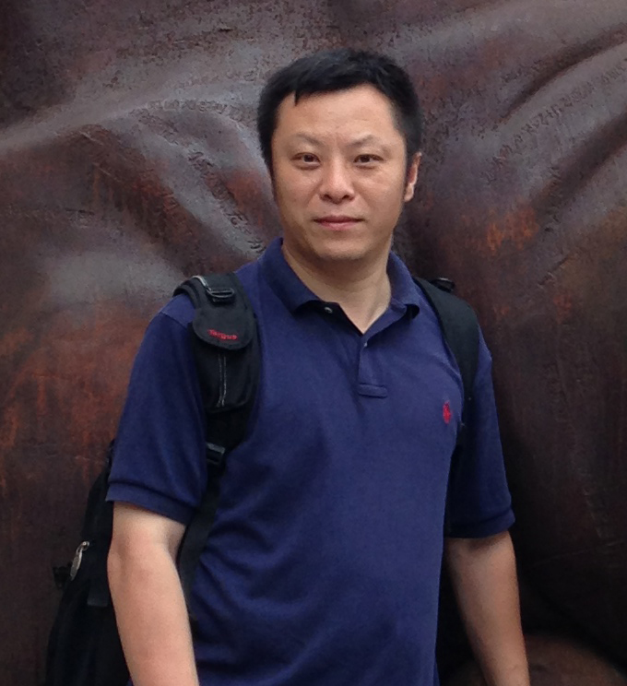
邢志，理学博士，清华大学化学系，
多年来一直从事原子光谱与无机质谱的研究工作；元素形态价态分析；元素成像；食品及环境分析。主持多项国家自然科学基金项目，科技部重大科学仪器专项项目。国家级资质认定评审员。被聘为《光谱学与光谱分析》、《中国无机分析化学》、《分析仪器》编委；《分析化学》、《岩矿测试》等审稿人。全国仪器分析测试标准化技术委员会委员（SAC/TC481），全国电工电子产品与系统的环境标准化技术委员会有害物质测量方法分技术委员会委员（SAC/TC297/SC3）。兼任中国仪器仪表学会分析仪器分会副秘书长。获得教育部自然科学一等奖。发表科技论文50余篇、研制国家二级标准物质50余项；申请并授权发明专利多项。
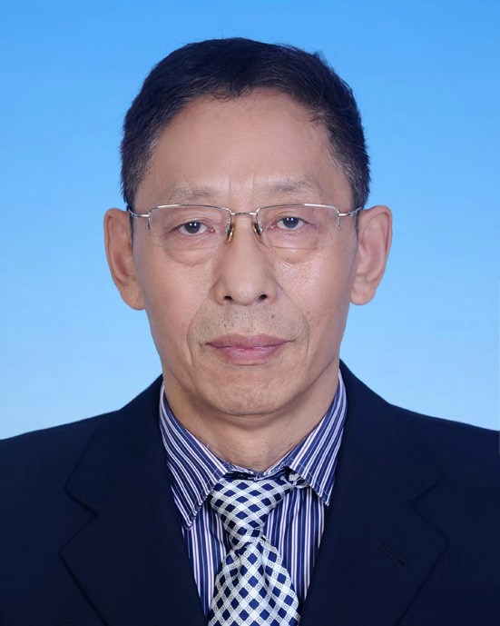
沈正生，教授级高级工程师，北京市计量检测科学研究院化学计量部主任，现担任国家市场监督管理总局科学技术委员会委员、全国环境化学计量技术委员会委员、中国仪器仪表学会分析仪器分会副秘书长、中国计量测试学会标准物质委员会委员等职务，获得多项省部级科技进步奖、科学技术奖等奖励和国家质检总局“科技兴检先进个人”荣誉称号。长期从事化学计量和标准化工作，主持和参与国家级、省部级科研项目 10 余项，起草规程、标准十多项。


闵顺耕，中国农业大学理学院教授，分析化学、农产品安全方向博士生导师，长期从事仪器分析的教学和研究工作，在红外光谱、近红外光谱及显微光谱成像、化学计量学、农产品品质与安全等领域研究，在Food Chemistry，ACA, Chromatography A等刊物上发表论文170余篇，其中SCI收录80余篇，参编著作8部，发明专利3项。。现任中国仪器仪表学会食品质量安全检测仪器与方法应用分会副理事长，中国仪器仪表学会近红外光谱分会副理事长，中国仪器仪表学会分析仪器分会常务理事，农业部农产品质量安全风险评估实验室（北京）技术委员会副主任委员。

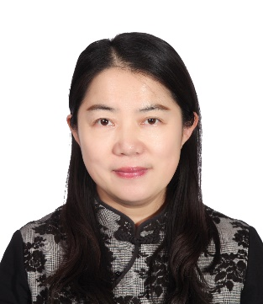
白玉，博士，北京大学副教授，博士生导师。1998年毕业于吉林大学，2004年于中科院长春应用化学研究所获得理学博士学位。2008年初结束加拿大多伦多大学博士后工作受聘于北京大学化学与分子工程学院。一直以色谱和质谱为主要研究手段，开展生物分离与检测的研究工作。迄今发表包含J. Am. Chem. Soc. 和Chem. Sci.等在内的SCI收录论文90余篇。2013年获得国家自然科学基金委优秀青年基金，现为北京大学博雅青年学者。获中国分析测试协会科学技术奖一等奖1项和二等奖2项。承担多项国家自然科学基金和科技部重大仪器专项项目。现任中国物理学会质谱专业委员会理事，中国化学会有机分析专业委员会委员；为《J Sep Sci Plus》、《Mass Spectrom Let》、《质谱学报》、《色谱》和《高等学校化学学报》等期刊编委和青年编委。

二、报名流程：
1.请在分析仪器分会官网 www.fxxh.org.cn 注册个人会员，获得个人会员编号；
2.请及时与我们联系；
3.请仔细阅读通知文件和附件内容，认真填写，并提交报名材料（附件5或附件6）；
4.初审材料，材料初审后通知是否可以报名；
5.通过材料初审的报名学员修改材料、提交需要补充的材料等；
6.交纳培训费用；
7.自行装订和打印个人报名材料；
8.安排好出行时间，按时参加培训；

附件3：
中、高级工程师级别评定”
培训班报名回执表
姓名 |  | 联系电话
E-mail |  | 工作单位
缴费方式 | □银行转账 □现金 □支票
开票信息 | 明细为培训费，请填写发票抬头：  □开具增值税普通发票，个人。  □开具增值税普通发票，公司。纳税人识别号：  □开具增值税专用发票，公司。纳税人识别号：
培训 | 请填写对本次培训的其他需求：（如餐饮是否有特殊需求）
注：请将此报名回执表发送至邮箱：lyc@fxxh.org.cn
联系人：李玉琛

附件4
“全国学会专业技术人员专业水平评价，分析仪器专业领域


中国仪器仪表学会
专业技术人员
专业水平评价申请表

申请人姓名
申请人单位
申请专业
申请级别 工程师
申请情况 □首次申请
□ 申请
□续期申请

申请日期 年 月 日

填表说明
- 本表依据中国科协制定的《专业技术人员工程能力评价标准》，按照《中国仪器仪表学会专业技术人员专业水平评价实施要则》、《中国仪器仪表学会专业水平评价操作规范》的要求而拟定。
- 评价过程遵照“申请人举证，评价专家认证”原则进行。请申请人充分列举相关有效佐证材料以证明自身能力满足《专业技术人员工程能力评价标准》中的各项能力要求。
- 申请情况说明中，首次申请是指第一次参加申请；申请是指非首次提交申请，包括更高级别的申请；续期申请是指所获证书有效期5年期满后，只做有效期延长的申请。
- 申请表表一至五部分请如实填写、签字盖章并提供相应佐证材料附件。申请人可根据实际情况增加表格各栏长度或行数。评审记录表由评审委员会及培训中心统一填写。
- 所有佐证材料附件应统一汇编页码，填写《佐证材料附件清单》，并且按照清单中提示顺序汇集整理。附件为复印件（或照片、扫描件）的，应保证足够清晰度。佐证材料为标准的起草编译、出版书籍、公开发表论文等内容，至少应提供封面、目录及署名页等内容的复印件；佐证材料为项目预研、立项、实施、完成报告等内容，至少应提供项目来源、报告书封面和完成人名单等内容的复印件。
- 请预先网上提交该申请表电子文档（只提交表一至五部分内容），形式审查通过后，请提交三份纸质装订材料。纸质材料装订成册如实填写，不得提供任何虚假信息。
- 所有材料请如实填写，不得提供任何虚假信息，责任自负。
-------------------------------------------------------------------------------------------------------------------------
诚信承诺
本人已认真阅读《专业技术人员工程能力评价标准》、《中国仪器仪表学会专业技术人员专业水平评价实施要则》、《中国仪器仪表学会专业水平评价操作规范》等相关文件，承诺申请表填写内容及附件材料完全属实，若有弄虚作假，自愿承担一切责任。

承诺人签字 ： 年 月 日
（手写签名）
表一. 申请人基本信息
姓 名 |  |  |  |  | 性 别 |  |  |  |  |  |  |  |  |  | 照片
曾用名 |  |  |  |  | 年 龄
会员登记号 |  |  |  |  | 国 籍
参加工作时间 |  |  |  |  | 工作年限
移动电话 |  |  |  |  | 固定电话
身份证号码 |  |  |  |  | 电子邮箱
申请级别 | 工程师 |  |  |  | 通信地址
已获证书名称 | （一） |  |  |  | （二） |  |  |  |  |  |  |  | （三）
证书颁发单位
颁发时间
学习经历
就业前学历——参加工作前取得的学历和学位
起止时间 | 学校 |  |  |  |  |  | 所学专业 |  |  |  |  |  |  |  | 学历 |  |  | 学位
 | 请由学历高至低顺序填写
继续教育经历——参加工作后取得的学历和学位
起止时间 | 学校 |  |  |  |  | 所学专业 |  |  |  |  |  | 是否脱产 |  |  | 学历 |  |  | 学位
 | 请由时间近至远顺序填写
专业培训经历——专业知识技能培训等
起止时间 | 培训单位 |  |  |  |  |  | 专业/课程 |  |  |  |  |  |  | 获得证书
 | 请由时间近至远顺序填写
表二. 个人工作履历
工作经历
起止时间 | 工作单位名称 |  |  |  |  |  |  |  |  |  |  |  |  | 本人岗位/职务
 | 请由时间近至远顺序填写
工作单位基本情况及本人工作简介
工作单位名称 | 现工作单位 |  |  |  |  |  |  | 本人岗位/职务
单位年收入总额 | （万元） |  |  |  |  |  |  | 上级汇报人/部门
单位员工数量 | 技术人员数量 |  | 下属员工数量 |  |  |  |  | 在本单位曾经或兼职担任岗位/职务
工作情况介绍：（请重点说明本人所承担的技术项目、科研开发、生产管理、单位管理等内容。）

工作单位名称 | 曾就职工作单位一 |  |  |  |  |  |  | 本人岗位/职务
单位年收入总额 | （万元） |  |  |  |  |  |  | 上级汇报人/部门
单位员工数量 | 技术人员数量 |  | 下属员工数量 |  |  |  |  | 在本单位曾经或兼职担任岗位/职务
工作情况介绍：（请重点说明本人所承担的技术项目、科研开发、生产管理、单位管理等内容。）

工作单位名称 | 曾就职工作单位二 |  |  |  |  |  |  | 本人岗位/职务
单位年收入总额 | （万元） |  |  |  |  |  |  | 上级汇报人/部门
单位员工数量 | 技术人员数量 |  | 下属员工数量 |  |  |  |  | 在本单位曾经或兼职担任岗位/职务
工作情况介绍：（请重点说明本人所承担的技术项目、科研开发、生产管理、单位管理等内容。）

工作单位名称 | 曾就职工作单位三 |  |  |  |  |  |  | 本人岗位/职务
单位年收入总额 | （万元） |  |  |  |  |  |  | 上级汇报人/部门
单位员工数量 | 技术人员数量 |  | 下属员工数量 |  |  |  |  | 在本单位曾经或兼职担任岗位/职务
工作情况介绍：（请重点说明本人所承担的技术项目、科研开发、生产管理、单位管理等内容。）

表三. 科技成果及奖励统计表
科技奖励名称等级及项目名称 |  |  |  | 奖项评定机构 |  |  |  |  |  |  | 获奖个人排序 |  |  |  |  | 获奖时间
起草编译标准名称及标准编号 |  |  |  | 标准发布机构 |  |  |  |  |  |  | 编译个人排序 |  |  |  |  | 发布时间
授权专利类型及专利名称 |  |  |  | 授权机构 |  |  |  |  |  |  | 专利个人排序 |  |  |  |  | 授权时间
出版书籍名称 |  |  |  | 书籍出版社名称 |  |  |  |  |  |  | 作者个人排序 |  |  |  |  | 出版时间
公开发表论文题目 |  |  |  | 发表期刊 |  |  |  |  |  |  | 作者个人排序 |  |  |  |  | 发表时间
授权软件著作权名称 |  |  |  | 授权机构 |  |  |  |  |  |  | 授权个人/单位 |  |  |  |  | 授权时间
表四. 社会团体兼职、学术活动及荣誉称号奖励
社会兼职单位 |  | 社会兼职职务 |  |  |  |  |  |  | 主要工作内容 |  |  |  |  |  |  |  | 兼职时间
参与学术活动名称 |  | 活动组织单位 |  |  |  |  |  |  | 参与活动内容 |  |  |  |  |  |  |  | 参加时间
个人荣誉称号名称 |  | 颁发荣誉单位 |  |  |  |  |  |  | 颁发时间
表五. 推荐表
单位推荐
推荐意见：（请对申请人在本单位工作年限、专业技术工作累计年限、近五年专业技术工作所取得的主要成绩以及申报材料的真实性进行说明）

推荐单位（公章）：

负 责 人（签字）：

年 月 日
同行专家推荐
推荐意见：（请对申请人在专业能力、交流能力、职业道德、项目管理能力、领导能力等方面进行说明）

 | 推荐人 | 职称 | 工作单位 | 职务 | 签名/日期
1
2
评审记录表
笔试考核成绩
科目 |  | 1. | 2. | 3. |  |  | 4.
成绩
初审评价记录
专业能力 | 交流能力 |  | 职业道德 |  | 项目管理能力 | 领导能力
专家签名： 日期： 年 月 日

中国仪器仪表学会专业水平评价评审结论
评审委员会结论审核意见

经中国仪器仪表学专业水平评价评审委员会对 同志的自然条件、考试成绩、基础知识、技术水平及职业道德的审核，确定该同志 测量控制与仪器仪表工程师资格。
评审会评委总数 人。

投票结果：赞成票数 人、反对票数 人、补充材料 人
最后结论： □通过 □不通过 □补充材料

主任签章： 日期： 年 月 日
专业水平评价审批单位意见

授予 同志测量控制与仪器仪表工程师资格。
中国仪器仪表学会（公章）

日期： 年 月 日
专业技术人员专业水平评价佐证材料附件清单
序号 | 附件文件名称 | 页码
1 | 身份证复印件（照片面）
2 | 已获职称资格证书
3 | 就业前学历学位证明
4 | 就业后继续教育学历证明
5 | 专业知识技能培训证明
6 | 所获科技奖励证明
7 | 参与标准起草编译证明
8 | 所获专利授权证明
9 | 出版书籍证明
10 | 公开发表论文证明
11 | 授权软件著作权证明
12 | 社会兼职受聘证明
13 | 所获其他个人荣誉奖励证明
14 | 参与科研开发、工程项目等专业技术工作证明
15 | 参与科研开发、工程项目等专业技术工作证明
16 | 参与生产管理、技术服务等专业技术工作证明
17 | 其他相关的佐证材料
18
19
20

专业技术人员专业水平评价佐证材料附件

重要提示：
- 文件中红色文字为申请表填写提示，填写完成后请申请人自行删除。
- 请按照附件清单中开列的证明材料顺序装订材料并标注页码，方便评审时查阅。
- 有效证明举例：评审中的加分项，有效证明较多，加分幅度较大
- 专业评审机构颁发的资格证书
- 已授权专利著作权，申请者为发明人或设计人
- 署名的论文发表或书籍出版
- 标准的起草人
- 专业工作中签署的技术文件、图纸等资料文档
- 无效证明举例：评审中的减分项，无效证明较多，减分幅度较大，不如不加
- 专利申请书、专利受理书
- 无署名的论文
- 无署名的商业合同、项目立项书调研报告等；有署名但无合同执行、项目执行结项验收评估等后续参与到工作中的证明
- 产品使用说明书、检测报告
- 仅有产品图片，施工照片等，但没有参与其工作内容的实质证明材料
- 如果某单一材料没有个人署名，但多个相关材料可以相互佐证，形成完整的“证据链”，足以证明申请者参与了某项工作，也可成为有效证明。但应注意，如果“证据链”均无署名即为无效证明。
- 请在证明材料中，申请者的个人署名处作标引提示，避免评审中被误判为无效证明。

附件5
“全国学会专业技术人员专业水平评价，分析仪器专业领域

中国仪器仪表学会
专业技术人员
专业水平评价申请表

申请人姓名
申请人单位

申请专业
申请级别 高级工程师
申请情况 □首次申请
□申请
□续期申请

申请日期 年 月 日
填表说明
- 本表依据中国科协制定的《专业技术人员工程能力评价标准》，按照《中国仪器仪表学会专业技术人员专业水平评价实施要则》、《中国仪器仪表学会专业水平评价操作规范》的要求而拟定。
- 评价过程遵照“申请人举证，评价专家认证”原则进行。请申请人充分列举相关有效佐证材料以证明自身能力满足《专业技术人员工程能力评价标准》中的各项能力要求。
- 申请情况说明中，首次申请是指第一次参加申请；申请是指非首次提交申请，包括更高级别的申请；续期申请是指所获证书有效期5年期满后，只做有效期延长的申请。
- 申请表表一至五部分请如实填写、签字盖章并提供相应佐证材料附件。申请人可根据实际情况增加表格各栏长度或行数。评审记录表由评审委员会及培训中心统一填写。
- 所有佐证材料附件应统一汇编页码，填写《佐证材料附件清单》，并且按照清单中提示顺序汇集整理。附件为复印件（或照片、扫描件）的，应保证足够清晰度。佐证材料为标准的起草编译、出版书籍、公开发表论文等内容，至少应提供封面、目录及署名页等内容的复印件；佐证材料为项目预研、立项、实施、完成报告等内容，至少应提供项目来源、报告书封面和完成人名单等内容的复印件。
- 请预先网上提交该申请表电子文档（只提交表一至五部分内容），形式审查通过后，请提交三份纸质装订材料。纸质材料装订成册如实填写，不得提供任何虚假信息。
- 所有材料请如实填写，不得提供任何虚假信息，责任自负。
-------------------------------------------------------------------------------------------------------------------------
诚信承诺
本人已认真阅读《专业技术人员工程能力评价标准》、《中国仪器仪表学会专业技术人员专业水平评价实施要则》、《中国仪器仪表学会专业水平评价操作规范》等相关文件，承诺申请表填写内容及附件材料完全属实，若有弄虚作假，自愿承担一切责任。

承诺人签字 ： 年 月 日
（手写签名）
表一. 申请人基本信息
姓 名 |  |  |  |  | 性 别 |  |  |  |  |  |  |  |  |  | 照片
曾用名 |  |  |  |  | 年 龄
会员登记号 |  |  |  |  | 国 籍
参加工作时间 |  |  |  |  | 工作年限
移动电话 |  |  |  |  | 固定电话
身份证号码 |  |  |  |  | 电子邮箱
申请级别 | 高级工程师 |  |  |  | 通信地址
已获证书名称 | （一） |  |  |  | （二） |  |  |  |  |  |  |  | （三）
证书颁发单位
颁发时间
学习经历
就业前学历——参加工作前取得的学历和学位
起止时间 | 学校 |  |  |  |  |  | 所学专业 |  |  |  |  |  |  |  | 学历 |  |  | 学位
 | 请由学历高至低顺序填写
继续教育经历——参加工作后取得的学历和学位
起止时间 | 学校 |  |  |  |  | 所学专业 |  |  |  |  |  | 是否脱产 |  |  | 学历 |  |  | 学位
 | 请由时间近至远顺序填写
专业培训经历——专业知识技能培训等
起止时间 | 培训单位 |  |  |  |  |  | 专业/课程 |  |  |  |  |  |  | 获得证书
 | 请由时间近至远顺序填写
表二. 个人工作履历
工作经历
起止时间 | 工作单位名称 |  |  |  |  |  |  |  |  |  |  |  |  | 本人岗位/职务
 | 请由时间近至远顺序填写
工作单位基本情况及本人工作简介
工作单位名称 | 现工作单位 |  |  |  |  |  |  | 本人岗位/职务
单位年收入总额 | （万元） |  |  |  |  |  |  | 上级汇报人/部门
单位员工数量 | 技术人员数量 |  | 下属员工数量 |  |  |  |  | 在本单位曾经或兼职担任岗位/职务
工作情况介绍：（请重点说明本人所承担的技术项目、科研开发、生产管理、单位管理等内容。）

工作单位名称 | 曾就职工作单位一 |  |  |  |  |  |  | 本人岗位/职务
单位年收入总额 | （万元） |  |  |  |  |  |  | 上级汇报人/部门
单位员工数量 | 技术人员数量 |  | 下属员工数量 |  |  |  |  | 在本单位曾经或兼职担任岗位/职务
工作情况介绍：（请重点说明本人所承担的技术项目、科研开发、生产管理、单位管理等内容。）

工作单位名称 | 曾就职工作单位二 |  |  |  |  |  |  | 本人岗位/职务
单位年收入总额 | （万元） |  |  |  |  |  |  | 上级汇报人/部门
单位员工数量 | 技术人员数量 |  | 下属员工数量 |  |  |  |  | 在本单位曾经或兼职担任岗位/职务
工作情况介绍：（请重点说明本人所承担的技术项目、科研开发、生产管理、单位管理等内容。）

工作单位名称 | 曾就职工作单位三 |  |  |  |  |  |  | 本人岗位/职务
单位年收入总额 | （万元） |  |  |  |  |  |  | 上级汇报人/部门
单位员工数量 | 技术人员数量 |  | 下属员工数量 |  |  |  |  | 在本单位曾经或兼职担任岗位/职务
工作情况介绍：（请重点说明本人所承担的技术项目、科研开发、生产管理、单位管理等内容。）

表三. 科技成果及奖励统计表
科技奖励名称等级及项目名称 |  |  |  | 奖项评定机构 |  |  |  |  |  |  | 获奖个人排序 |  |  |  |  | 获奖时间
起草编译标准名称及标准编号 |  |  |  | 标准发布机构 |  |  |  |  |  |  | 编译个人排序 |  |  |  |  | 发布时间
授权专利类型及专利名称 |  |  |  | 授权机构 |  |  |  |  |  |  | 专利个人排序 |  |  |  |  | 授权时间
出版书籍名称 |  |  |  | 书籍出版社名称 |  |  |  |  |  |  | 作者个人排序 |  |  |  |  | 出版时间
公开发表论文题目 |  |  |  | 发表期刊 |  |  |  |  |  |  | 作者个人排序 |  |  |  |  | 发表时间
授权软件著作权名称 |  |  |  | 授权机构 |  |  |  |  |  |  | 授权个人/单位 |  |  |  |  | 授权时间
表四. 社会团体兼职、学术活动及荣誉称号奖励
社会兼职单位 |  | 社会兼职职务 |  |  |  |  |  |  | 主要工作内容 |  |  |  |  |  |  |  | 兼职时间
参与学术活动名称 |  | 活动组织单位 |  |  |  |  |  |  | 参与活动内容 |  |  |  |  |  |  |  | 参加时间
个人荣誉称号名称 |  | 颁发荣誉单位 |  |  |  |  |  |  | 颁发时间
表五. 推荐表
单位推荐
推荐意见：（请对申请人在本单位工作年限、专业技术工作累计年限、近五年专业技术工作所取得的主要成绩以及申报材料的真实性进行说明）

推荐单位（公章）：

负 责 人（签字）：

年 月 日
同行专家推荐
推荐意见：（请对申请人在专业能力、交流能力、职业道德、项目管理能力、领导能力等方面进行说明）

 | 推荐人 | 职称 | 工作单位 | 职务 | 签名/日期
1
2
3
评审记录表
笔试考核成绩
科目 |  | 1. |  | 2. |  | 3. |  |  |  | 4.
成绩
初审评价记录
专业能力 | 交流能力 |  |  | 职业道德 |  |  | 项目管理能力 |  | 领导能力
面试考核记录
面试专家姓名 |  |  | 工作单位 |  | 职称 |  |  | 专业方向
（说明：本部分是面试专家在阅读完申请材料后，对前述“能力标准达成情况及佐证材料”表格中“评价”一栏尚未能给予评价的项进行调查核实的记录。面试提纲由面试专家在面试前拟定。面试结束后填写“评价”栏成绩。）
面试记录

面试记录

专家签名： 日期： 年 月 日

中国仪器仪表学会专业水平评价评审结论
评审委员会结论审核意见

经中国仪器仪表学专业水平评价评审委员会对 同志的自然条件、考试成绩、基础知识、技术水平及职业道德的审核，确定该同志 测量控制与仪器仪表高级工程师资格。
评审会评委总数 人。
投票结果：赞成票数 人、反对票数 人、补充材料 人
最后结论： □通过 □不通过 □补充材料

主任签章： 日期： 年 月 日
专业水平评价审批单位意见

授予 同志测量控制与仪器仪表高级工程师资格。
中国仪器仪表学会（公章）

日期： 年 月 日
专业技术人员专业水平评价佐证材料附件清单
序号 | 附件文件名称 | 页码
1 | 身份证复印件（照片面）
2 | 已获职称资格证书
3 | 就业前学历学位证明
4 | 就业后继续教育学历证明
5 | 专业知识技能培训证明
6 | 所获科技奖励证明
7 | 参与标准起草编译证明
8 | 所获专利授权证明
9 | 出版书籍证明
10 | 公开发表论文证明
11 | 授权软件著作权证明
12 | 社会兼职受聘证明
13 | 所获其他个人荣誉奖励证明
14 | 参与科研开发、工程项目等专业技术工作证明
15 | 参与科研开发、工程项目等专业技术工作证明
16 | 参与生产管理、技术服务等专业技术工作证明
17 | 其他相关的佐证材料
18
19
20
专业技术人员专业水平评价佐证材料附件

重要提示：
- 文件中红色文字为申请表填写提示，填写完成后请申请人自行删除。
- 请按照附件清单中开列的证明材料顺序装订材料并标注页码，方便评审时查阅。
- 有效证明举例：评审中的加分项，有效证明较多，加分幅度较大
- 专业评审机构颁发的资格证书
- 已授权专利著作权，申请者为发明人或设计人
- 署名的论文发表或书籍出版
- 标准的起草人
- 专业工作中签署的技术文件、图纸等资料文档
- 无效证明举例：评审中的减分项，无效证明较多，减分幅度较大，不如不加
- 专利申请书、专利受理书
- 无署名的论文
- 无署名的商业合同、项目立项书调研报告等；有署名但无合同执行、项目执行结项验收评估等后续参与到工作中的证明
- 产品使用说明书、检测报告
- 仅有产品图片，施工照片等，但没有参与其工作内容的实质证明材料
- 如果某单一材料没有个人署名，但多个相关材料可以相互佐证，形成完整的“证据链”，足以证明申请者参与了某项工作，也可成为有效证明。但应注意，如果“证据链”均无署名即为无效证明。
- 请在证明材料中，申请者的个人署名处作标引提示，避免评审中被误判为无效证明。

附件6：
培训地点地理位置示意图
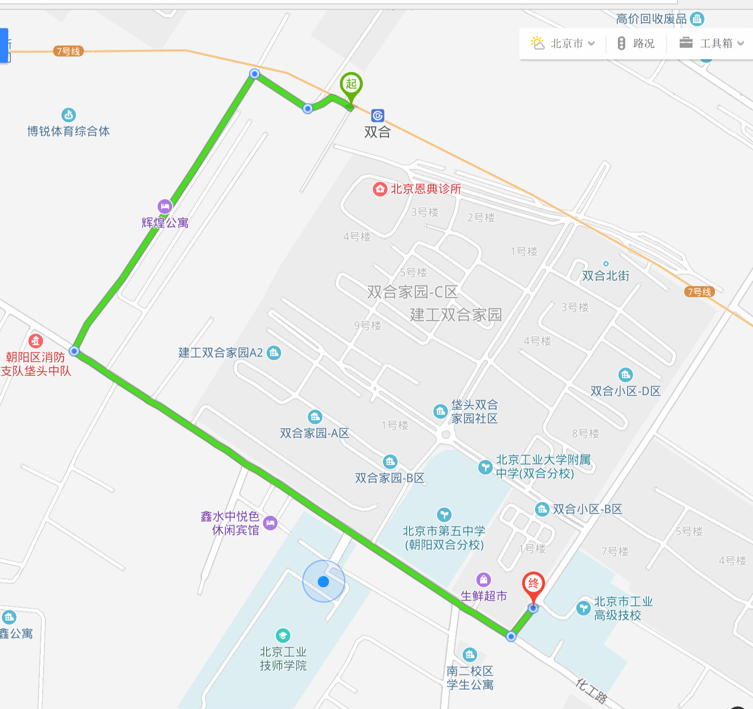
北

地铁：地铁7号线双合站下车C口（东南口）出，后续步行路线见上图。
公交：348路、637路、677路在焦化厂站下车向西步行约500米，457路在西直河北站下车即到。

